РЕШЕНИЕ ТРИГОНОМЕТРИЧЕСКИХ УРАВНЕНИЙ

ВЫПОЛНИТЬ САМОСТОЯТЕЛЬНО:
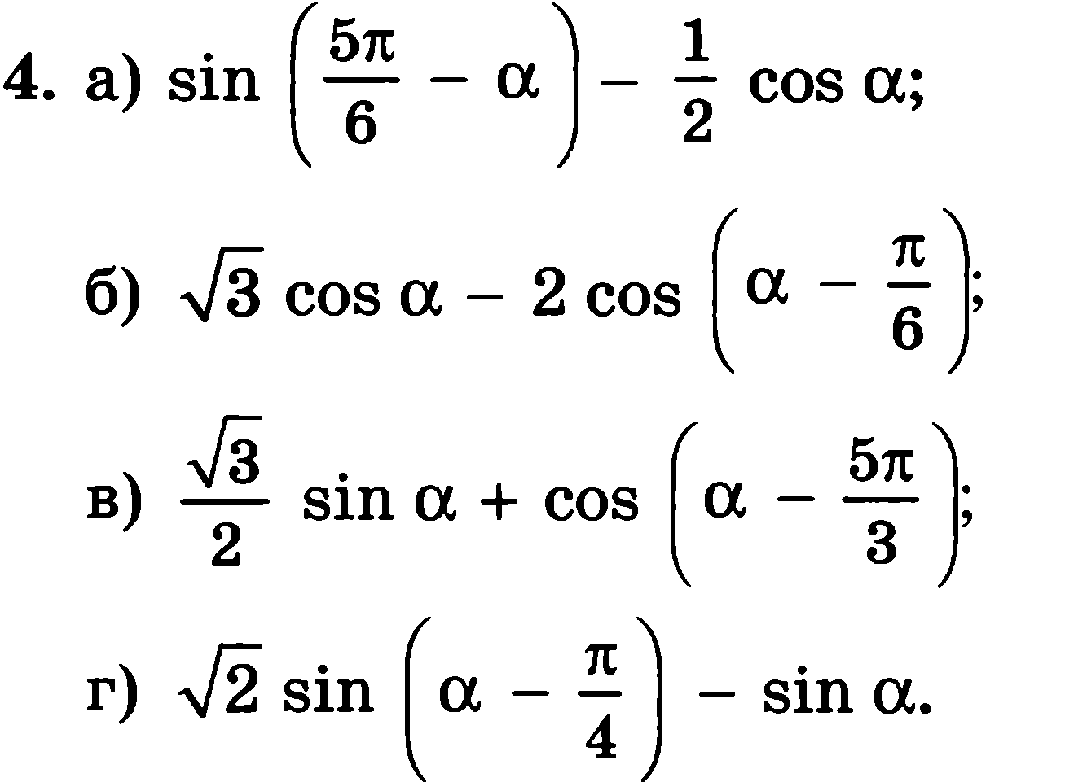
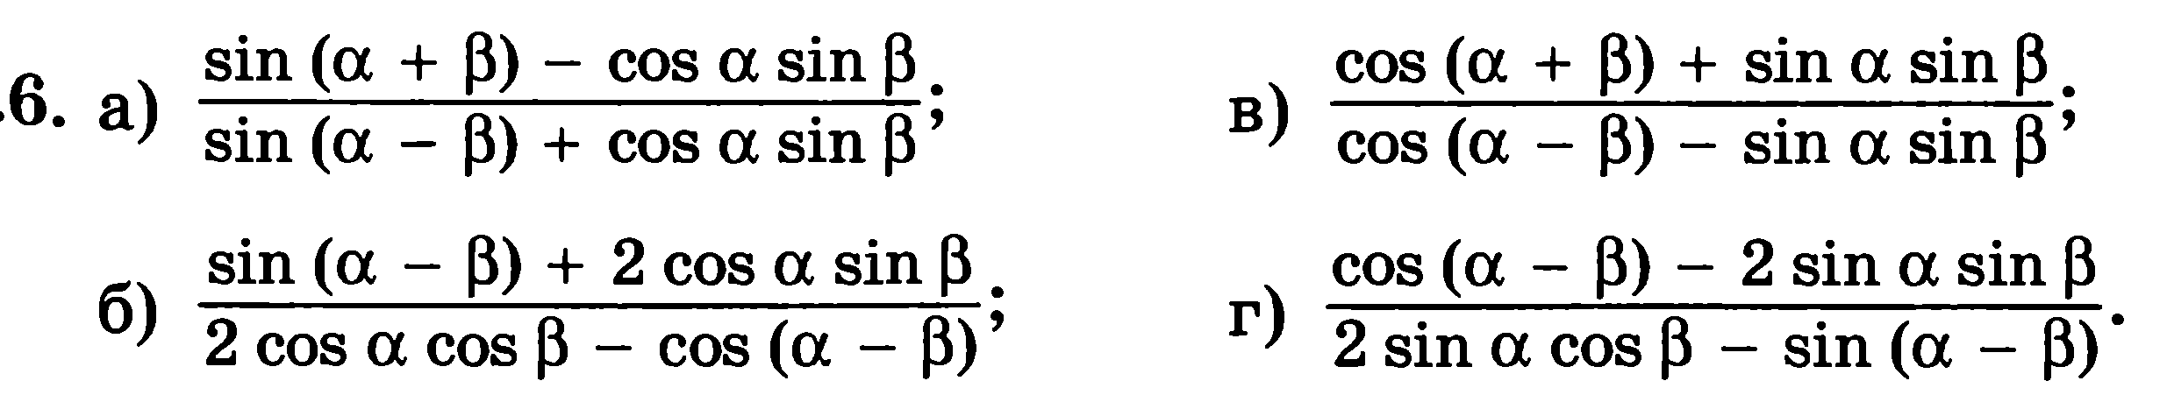
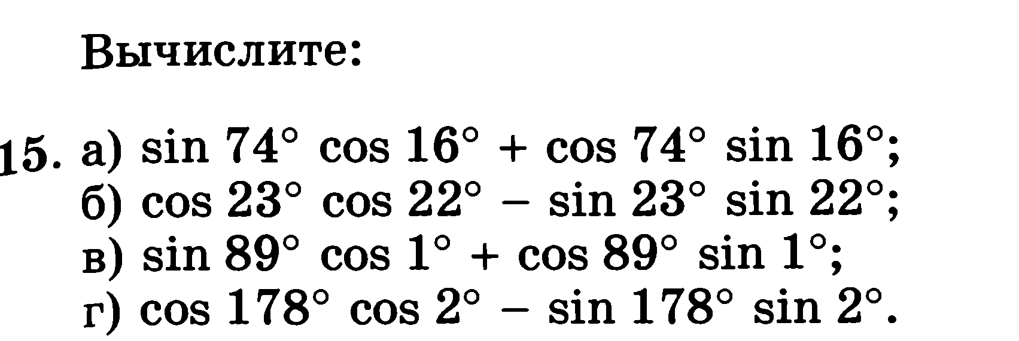
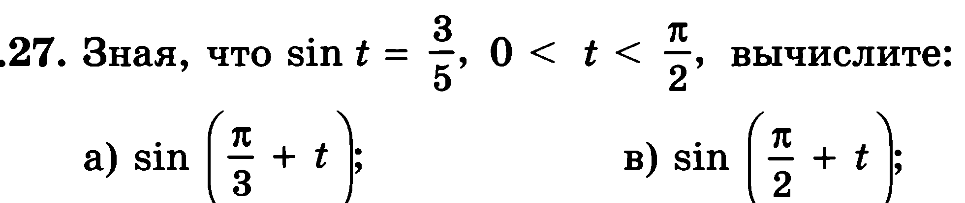
П.9.7 №9.73,9.75



